台南縣仁德國小九十六學年度第一學期期末評量自然科試題 南一版四上第三單元至第四單元 四年 班 號 姓名：

一、是非題：每格2分，共20分
1. ( ) 將一支鉛筆斜放進水裡，由斜上方看池底，鉛筆就像被折斷一樣。
2. ( ) 早上起床整理儀容時，要站在鏡子的正前方才可以看到自己。
3.( ) 當通路形成時，燈泡、電池和電線會圍成一圈。
4. ( ) 撈金魚老是撈不到的主要原因是因為金魚的游速太快了。
5.( ) 眼睛與水面的夾角愈小的話，池底看起來就愈深。
6. ( ) 電池的樣式只有一種而已。
7. ( ) 燈泡中的連接點一定要為金屬做的，否則不能形成通路。
8. ( ) 在水入錢出的實驗中，可以利用方糖來代替硬幣做實驗。
9. ( ) 電池的內部有許多的化學物質，互相作用後就會產生電力。
10. ( ) 以雷射光照入水中時，不管從什麼角度照入，都會在空氣和水交界處產生偏折。
二、選擇題：每格3分，共18分
1. ( ) 光由空氣進入水中會有轉彎的現象，這稱為什麼？（①光的折射②光的繞射③光的直射④以上皆是）。
2. ( ) 小力跳進水池後差點溺水，可能他將水底狀況看成何種情形？（①水底較深②水底較淺③水沒有顏色④魚不見了）。
3. ( ) 通路由一個燈泡變成兩的燈泡串聯，燈泡亮度會有什麼變化？（①都不會亮②都更亮③都變暗④一個亮一個不亮） 。
4. ( ) 下列何者是會導電物體的特性？（①都是圓的②放到水中會沉下去③會發光④接到測電裝置上會使燈泡發亮）。
5. ( ) 站在鏡子前面可以看到自己的原理是因為光進行了什麼反應？（①折射②反射③繞射④直射）。

6. ( ) 哪一種接法會使燈泡最亮?（①串聯1
個燈泡②串聯3個燈泡③串聯5個燈泡④沒有變化）。
三、小南手邊有一個電池、數條電線和兩個燈泡，她將這些材料分別組裝成兩種電路組，如下圖。請回答下列問題：每格3分，共18分
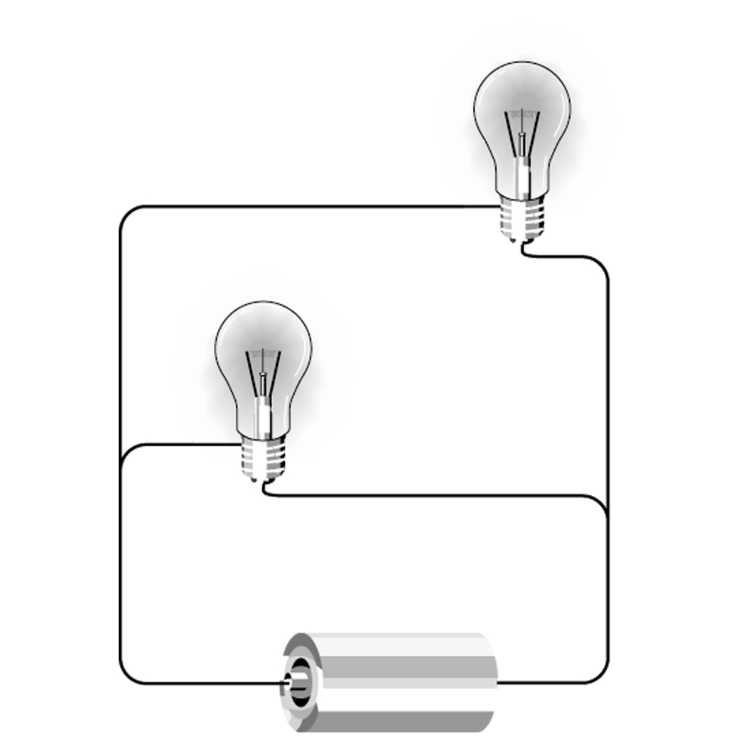
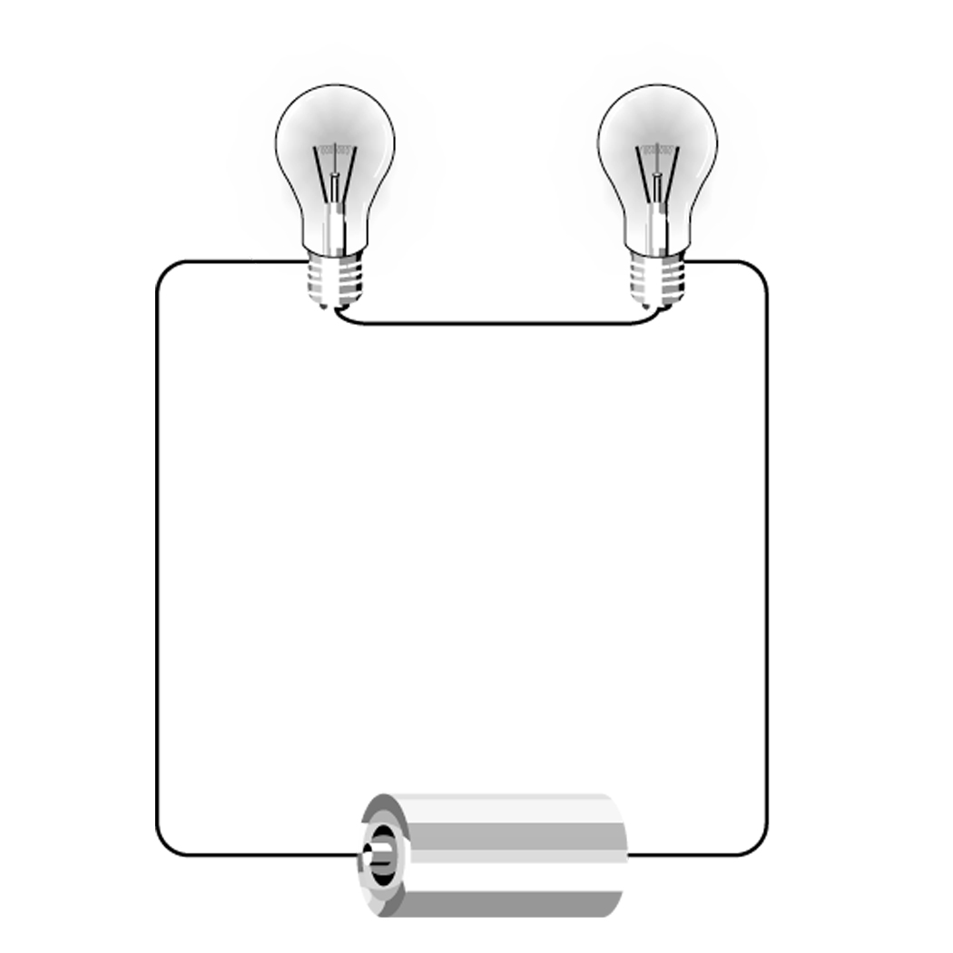
甲
乙

⒈圖甲的電路接法為燈泡( )聯；
圖乙的電路接法為燈泡( )聯。
⒉哪一種電路的其中一個燈泡壞了，另一個還會亮？答：( )。
⒊哪一組的燈泡亮度比較亮？答：( )。
4如果將電池的方向顛倒過來，燈泡還會亮嗎？答：( )。
5.乾電池突起的一端符號為( )。(填＋、－)
四、下列各圖中，請由亮至暗依序在□中填入1…4：每格3分，共12分

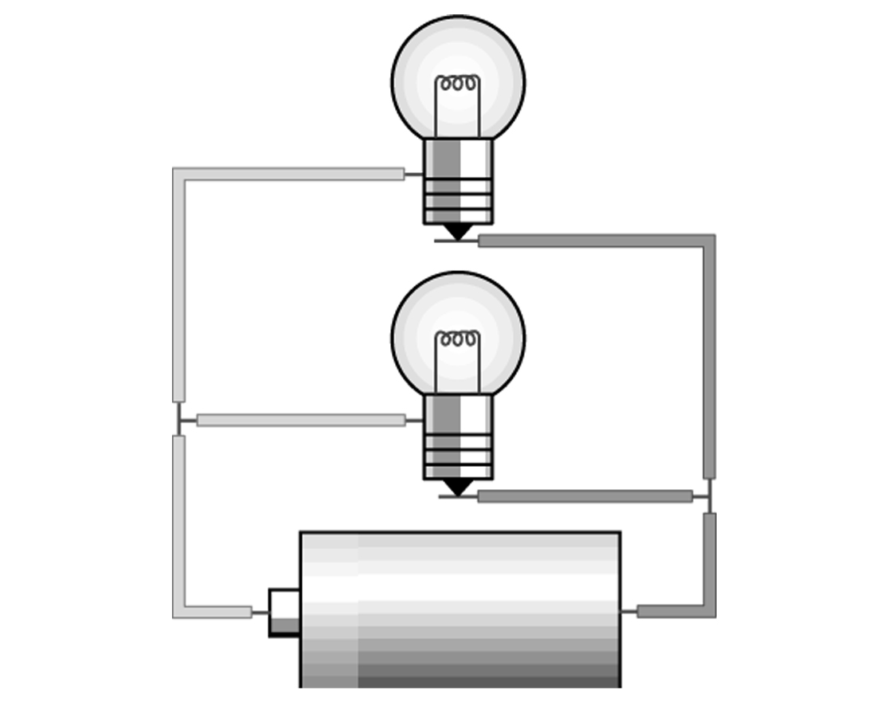
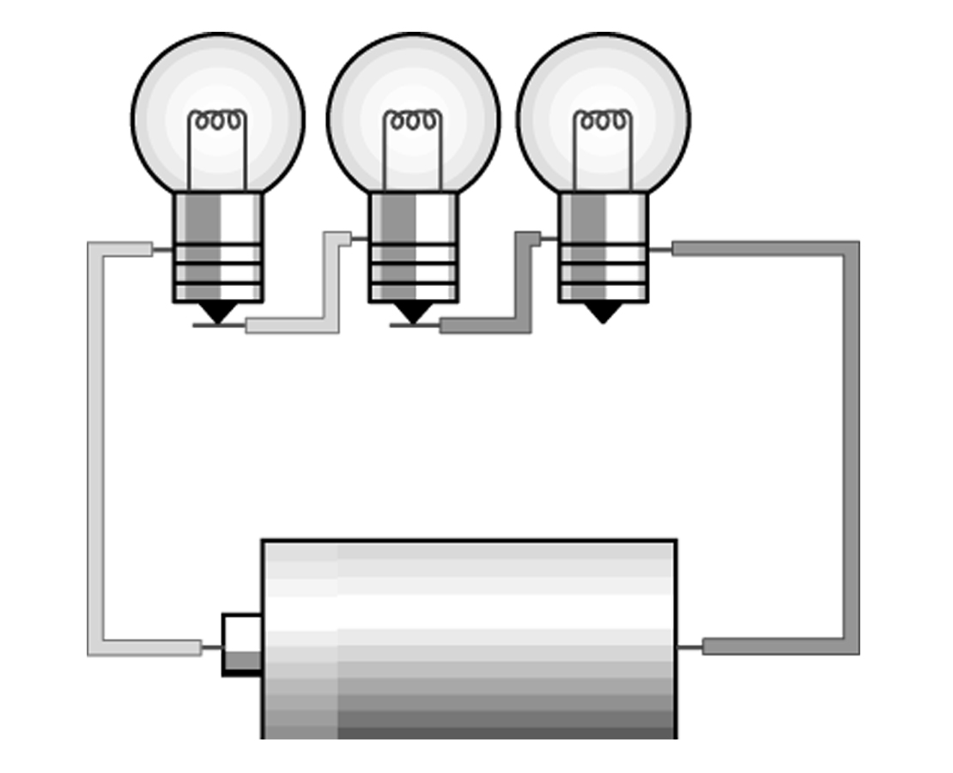

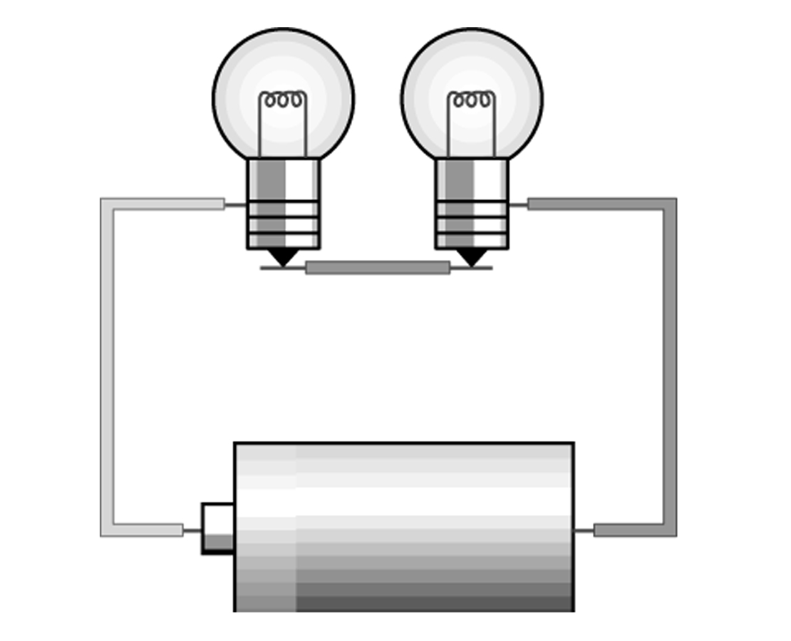
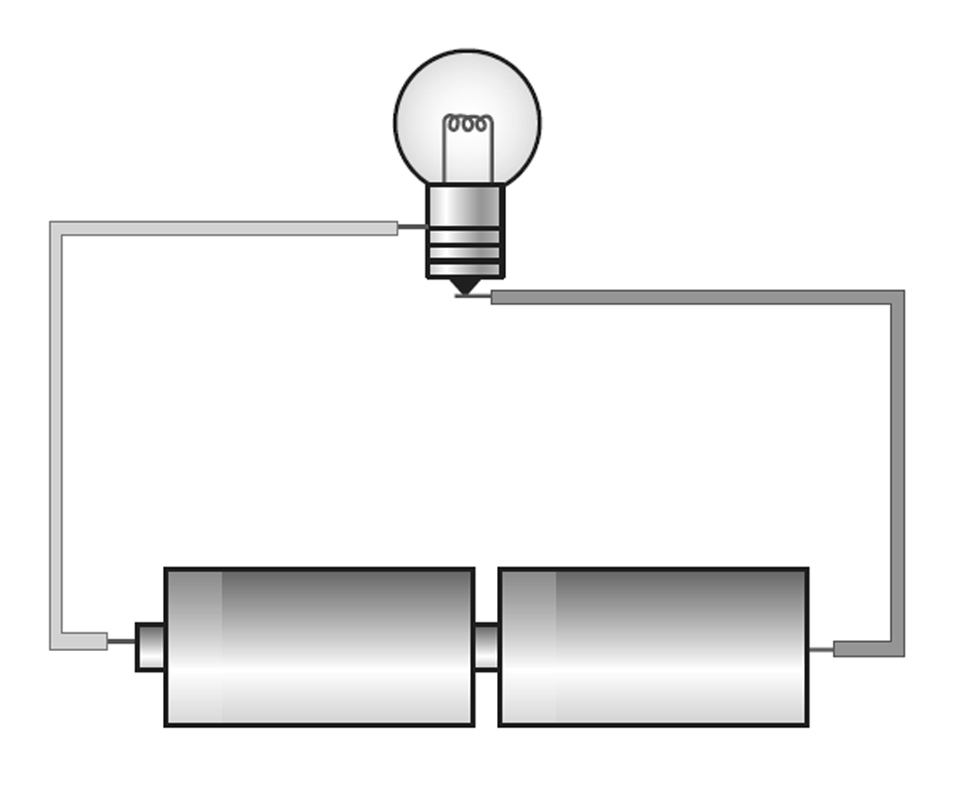

【還有題目喔！】

五、請回答下列問題：每格3分，共16分

⒈請畫出圖中眼睛通過觀測管看到魚的光線路徑。(4分)
⒉光線在哪一個地方產生變化？
答：( )。
⒊承上題，為什麼會有這樣的現象產生呢？
答：( )。
⒋如果將水箱中的水抽乾，小瑜透過觀測管會看到魚嗎？ 答：( )。
⒌承⒋題，將魚做什麼樣的調整後，透過觀測管可以看到魚？答：( )。
六、關於電路的敘述，請在正確的( )裡打ˇ，錯誤的打：每題2分，共10分
( )⒈電線外包有一層塑膠皮，只是為了美觀。
( )⒉將燈泡的連接點放在電池正極，另一連接點用電線與負極相連，燈泡還是會亮。
( )⒊電池沒電了，應該放進資源回收筒中，不可以隨意的丟進垃圾筒。
( )⒋可以將電線插進牆壁的插座中取代電池。
( )⒌家中的電燈是燈泡並聯的模式，以免其中一個電燈壞了，其他的也不能用。

